# Zookeeper配置及Kafka配置

博客地址：https://www.cnblogs.com/flower1990/p/7466882.html

## **一、安装JAVA JDK**

1、下载安装包

<http://www.oracle.com/technetwork/java/javase/downloads/jdk8-downloads-2133151.html>

注意：根据32/64位操作系统下载对应的安装包

2、添加系统变量：JAVA_HOME=C:\Program Files (x86)\Java\jdk1.8.0_144

## **二、安装ZooKeeper**

1、 下载安装包

http://zookeeper.apache.org/releases.html#download

2、 解压并进入ZooKeeper目录，笔者：D:\zookeeper\conf

3、 将“zoo_sample.cfg”重命名为“zoo.cfg”

4、 打开“zoo.cfg”找到并编辑dataDir=D:\\Kafka\zookeeper-3.4.9\\tmp

5、 添加系统变量：ZOOKEEPER_HOME=D:\zookeeper

6、 编辑path系统变量，添加路径：%ZOOKEEPER_HOME%\bin

7、 在zoo.cfg文件中修改默认的Zookeeper端口（默认端口2181）

8、 打开新的cmd，输入“zkServer“，运行Zookeeper

9、 命令行提示如下：说明本地Zookeeper启动成功

[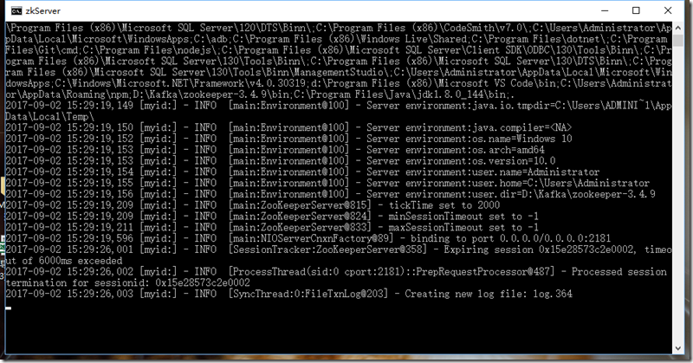](http://images2017.cnblogs.com/blog/345885/201709/345885-20170902154435062-1280345125.png)

注意：不要关了这个窗口

## **三、安装Kafka**

1、 下载安装包

<http://kafka.apache.org/downloads>

注意要下载二进制版本

[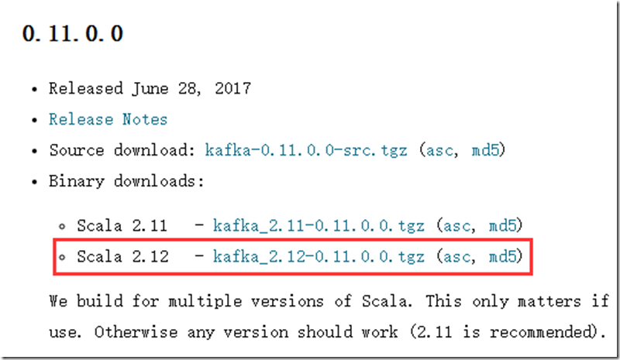](http://images2017.cnblogs.com/blog/345885/201709/345885-20170902154732171-1388221933.png)

1. 解压并进入Kafka目录 ， D:\kafka_2.11-2.1.1
2. 进入config目录找到文件server.properties并打开

4、 找到并编辑log.dirs=D:\kafka_2.11-2.1.1\kafka-logs

5、 找到并编辑zookeeper.connect=localhost:2181

6、 Kafka会按照默认，在9092端口上运行，并连接zookeeper的默认端口：2181

7、 进入Kafka安装目录D:\kafka_2.11-2.1.1，按下Shift+右键，选择“打开命令窗口”选项，打开命令行，输入：

.\bin\windows\kafka-server-start.bat .\config\server.properties

[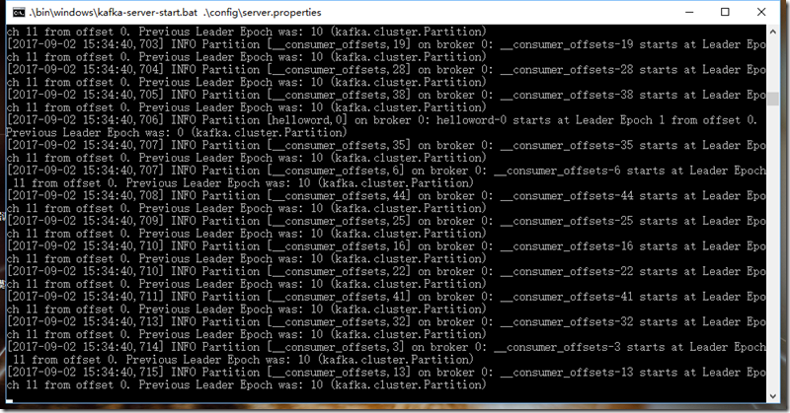](http://images2017.cnblogs.com/blog/345885/201709/345885-20170902154436765-259730842.png)

注意：注意：不要关了这个窗口，启用Kafka前请确保ZooKeeper实例已经准备好并开始运行

## **四、测试**

1、 创建主题，进入Kafka安装目录D:\kafka_2.11-2.1.1\bin，按下Shift+右键，选择“打开命令窗口”选项，打开命令行，输入：

.\bin\windows\kafka-topics.bat --create --zookeeper localhost:2181 --replication-factor 1 --partitions 1 --topic test

[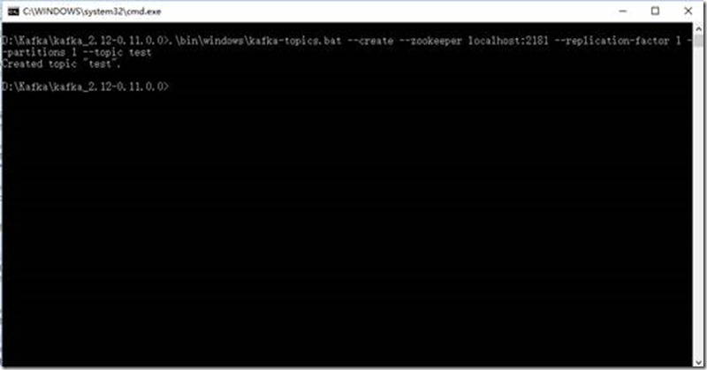](http://images2017.cnblogs.com/blog/345885/201709/345885-20170902154732718-974425802.jpg)

注意：不要关了这个窗口

查看主题输入：

.\bin\windows\kafka-topics.bat --list --zookeeper localhost:2181

[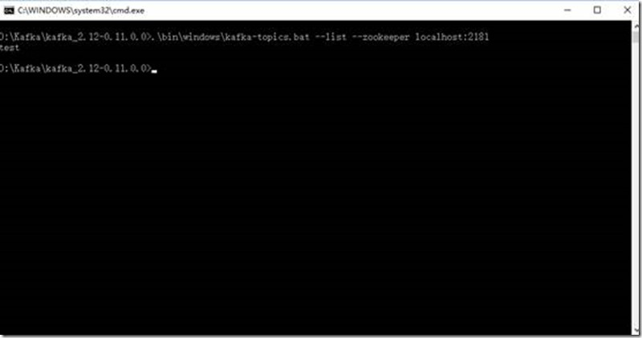](http://images2017.cnblogs.com/blog/345885/201709/345885-20170902154733280-348646802.jpg)

2、 创建生产者，进入Kafka安装目录D:\Kafka\kafka_2.12-0.11.0.0，按下Shift+右键，选择“打开命令窗口”选项，打开命令行，输入：

.\bin\windows\kafka-console-producer.bat --broker-list localhost:9092 --topic test

[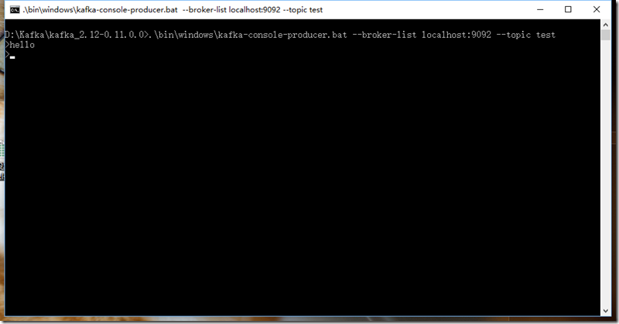](http://images2017.cnblogs.com/blog/345885/201709/345885-20170902154439327-1119995242.png)

注意：不要关了这个窗口

3、 创建消费者，进入Kafka安装目录D:\Kafka\kafka_2.12-0.11.0.0，按下Shift+右键，选择“打开命令窗口”选项，打开命令行，输入：

.\bin\windows\kafka-console-consumer.bat --bootstrap-server localhost:9092 --topic test --from-beginning

[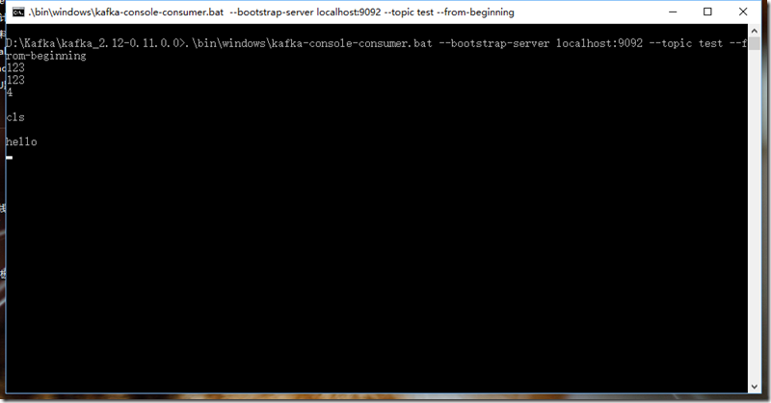](http://images2017.cnblogs.com/blog/345885/201709/345885-20170902154440124-1460697881.png)

4、 大功告成